Ekstra nyhedsbrev marts 2020.
Kære Birgitta-venner! Birgittaforeningen aflyser påskevandringen den 5. april, og øvrige arrangementer indtil videre. Dronningen appellerer til at alle pga. corona-epidemien følger regeringens og myndighedernes anvisninger og passer på hinanden. Vi kan ikke være andet bekendt, som majestæten siger: ”Vi har alle et særligt ansvar for at tage hensyn til hinanden og sammen bidrage til at Danmark kommer godt igennem de meget store udfordringer, som landet står overfor”.
Heldigvis må vi stadig gå ture hver for sig. Vi kan også gå en indre vandring, en hjertets vandring, hvor vi tænker på hinanden, og hvad vi vil med livet. Vi kan også tænke på Birgitta, der frygtløs gik fra Vadstena til Rom, da pesten hærgede i Europa. Hun har taget sine forholdsregler, og så har hun sagt, som de gamle sagde ”Gud i vold!”. Vi må også tage vores forholdsregler og sige det samme, for vi skal ikke leve vores liv i frygt. Det bliver uudholdeligt.
Vi må holde humøret oppe, for at frygten ikke skal sprede sig som en virus. Og det kan vi bl.a. ved at have øje for de lysglimt, vi hver dag får. Jeg fik et glimt søndag morgen, som jeg gerne vil dele med jer. Vi stod og kiggede ud i haven og var vel lidt mistrøstige over det hele. Ingen gudstjeneste, ingen familiebesøg, ingen komsammen, da vi så tre stære i have… Nå, nå, tænker I måske, tre stære er det noget? Ja, det er det. De kom som sendt fra himlen. Sidste år hængte vi et par stærekasser op, men vi så aldrig en stær, og nu var der tre. Og de er der stadig. De flyver ud og ind af kasserne, kigger ud af hullet eller sidder på en gren og synger af karsken bælg. Billedet er fra nettet, men det kunne lige så godt være vores stær, for sådan ser den ud. Og det er som om den synger ”Vær ikke trist, men tro mig venner, det lysner!”

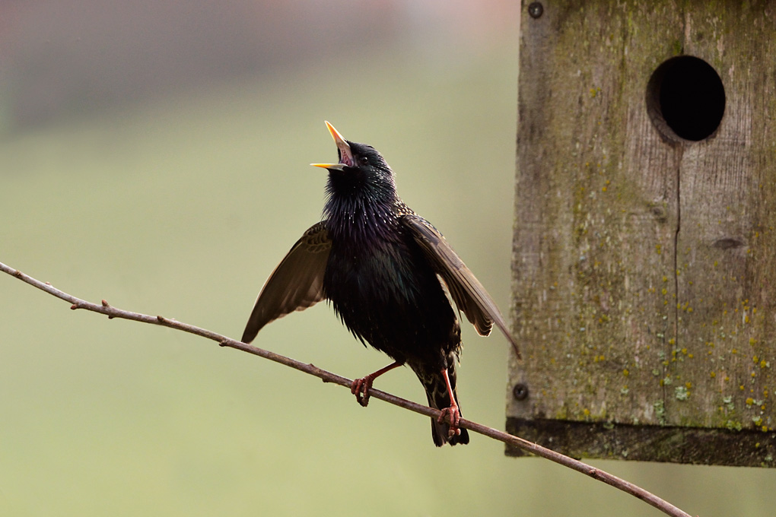

Fred og alt godt!
/f. Birgittaforeningen
Grethe Holmriis

PS: Har nogen af jer brug for en hjælpende hånd til indkøb eller andet, så send en mail til gholmriis@gmail.com eller ring 51 83 84 90, så vil vi gøre, hvad vi kan for at hjælpe.

